Überprüfen Sie nachfolgende Rechnung formal auf ihre Bestandteile und auf die rechnerische Richtigkeit! Nummerieren Sie die Rechnung in Bezug auf die Bestandteile und schreiben Sie alle Bestandteile nieder!
- In welchem Gesetz werden die Bestandteile der Rechnung taxativ aufgelistet?
Umsatzsteuergesetz (UStG)
- Was bedeutet für Ihr Unternehmen, wenn Sie eine fehlerhafte Rechnung bekommen?
- Kein Vorsteuerabzug möglich → du darfst die Umsatzsteuer nicht vom Finanzamt zurückholen
- Risiko bei einer Betriebsprüfung
- Rechnung muss korrigiert werden, bevor sie verbucht wird

- Sie bezahlen heute noch die Rechnung – welchen Betrag müssten Sie überweisen?
Wenn ich sofort zahle, darfst ich Skonto abziehen
- Füllen Sie die beiliegende Zahlungsanweisung aus! IBAN alp-inn-sport OG: AT76 2345 5677 7690 1309, BIC SPIHAT333XX, Zeichnungsberechtigt sind Sie persönlich!

- Wie hoch ist die Jahresverzinsung des Skontos und interpretieren Sie das Ergebnis?

- Wie würden Sie diese Rechnung aus der Sicht von Würth-Hochenburger verbuchen?

- Wie würden Sie diese Rechnung aus der Sich von Alp-Inn-Sport OG verbuchen? ----

Formale Bestandteile einer Rechnung (nummeriert)
- Name und Anschrift des Verkäufers
- Name und Anschrift des Käufers
- Rechnungsdatum
- Rechnungsnummer (fortlaufend)
- Lieferdatum / Leistungsdatum
- Menge der Ware / Art der Leistung
- Bezeichnung der Ware / Leistung
- Einzelpreis
- Gesamtpreis (netto)
- Umsatzsteuersatz (z. B. 20 %)
- Umsatzsteuerbetrag
- Bruttobetrag (Gesamtbetrag)
- Zahlungsbedingungen (z. B. Skonto, Zahlungsziel)
- UID-Nummer des Unternehmens

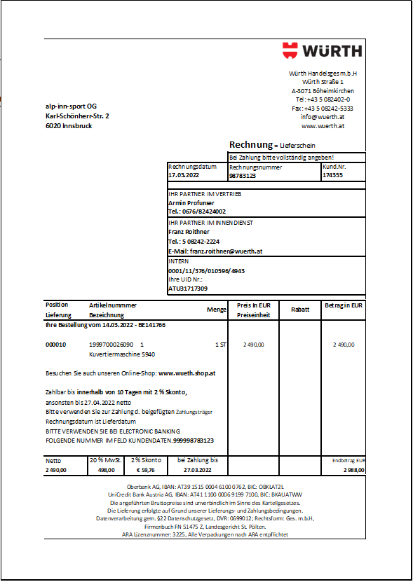
Zahlsches

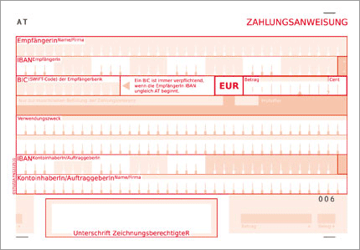

Ihre Notizen

Aus dem Gesetzestext
